5 класс
Рабочий лист к теме «Волшебная сказка «Шурале»»
Дорогой пятиклассник! Ты знакомишься с фольклором разных народов, прочитал татарскую сказку «Шурале». Кто же такой Шурале и почему эта сказка так популярна в Татарстане?
Популярность сказки «Шурале» в Татарстане действительно не
случайна. В ней сплелись сразу несколько важных нитей: и корни местной культуры, и популярный сюжет, и то, как историю используют в воспитании. Познакомимся со сказкой подробнее:
- Шурале — это персонаж именно татарской (а также башкирской, чувашской и марийской) мифологии. Его воспринимают как духа леса, своего рода аналога русского лешего. Для жителей Татарстана сказка становится мостиком к традициям и верованиям предков. В разных вариантах фольклора есть несколько сюжетов: например, как находчивый дровосек Былтыр перехитрил Шурале (защемил ему пальцы в щели бревна), или как дух заманил старика в чащу, а тот спасся с помощью молитв муллы. Такие истории из поколения в поколение передают представления народа о добре и зле, о том, как устроен мир.
- Ключевую роль сыграла поэма «Шурале», которую в 1907 году написал классик татарской поэзии Габдулла Тукай. Он не просто записал народный сюжет, а художественно его обработал: сделал язык живым, насыщенным народными выражениями, добавил свои штрихи. Благодаря Г.Тукаю сказка вышла за рамки устного творчества. Более того, поэма заложила основы татарской детской литературы — её стали активно включать в школьные программы, с неё начиналось знакомство многих поколений детей с родной поэзией.
- В основе истории лежит типичный сказочный конфликт: простой, но умный человек побеждает более сильного, но глуповатого противника. Мораль сказки в ценности смекалки, находчивости и умении не паниковать в сложной ситуации. А ещё в сказке есть комичные моменты (например, когда Шурале не может понять, что значит «в прошлом году», и соплеменники не приходят ему на помощь), что делает историю живой и запоминающейся.
- Сказка вдохновила творцов в других видах искусства, и это тоже поддержало её популярность. В 1945 году композитор Ф. Яруллин создал на её основе балет «Шурале» — он стал одним из знаковых произведений татарского балетного искусства. Позже появились и другие работы: иллюстрации художников, кукольный мультфильм. Даже в общественной жизни образ закрепился: например, в Казани в 2011 году установили скульптурную композицию «Загадки Шурале».
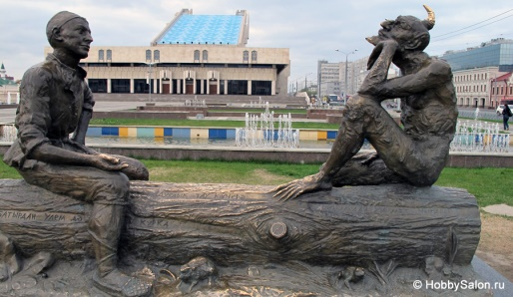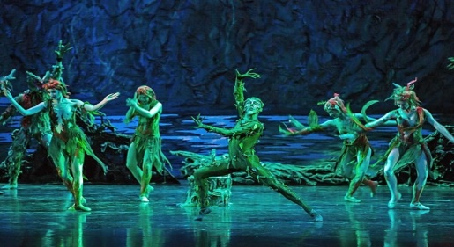
Вопросы и задания:

Задание 1. «Кто есть кто?»
Инструкция: выберите правильный вариант ответа, опираясь на текст.
- Кем является Шурале в татарской мифологии?
А) Духом воды, живущим в глубоких озёрах.
Б) Духом леса, аналогом русского лешего.
В) Домовым, который охраняет печь и скот.

- Как именно находчивый дровосек Былтыр перехитрил лесного духа?
А) Он напоил его заговорённой водой из родника.
Б) Он предложил духу отгадывать загадки до самого утра.
В) Он защемил пальцы Шурале в щели бревна.
- Кто превратил народный сюжет о Шурале в классическую поэму в 1907 году?
А) Композитор Ф. Яруллин.
Б) Поэт Габдулла Тукай.
В) Художник-иллюстратор сказок.

- Что сделал композитор Ф. Яруллин с этим сюжетом в 1945 году?
А) Написал оперу для детского хора.
Б) Создал балет «Шурале».
В) Снял первый кукольный мультфильм.
Задание 2. «Главная мысль»
Инструкция: определите, какая основная идея зашифрована в каждом фрагменте текста. Соедините фрагмент (номер) с его смыслом (буква).
Фрагмент | Основная мысль
1. Шурале — персонаж местной мифологии, истории передаются из поколения в поколение. | А. Смех помогает победить: комичные моменты делают историю живой и помогают высмеять глупость злодея.
2. Умный человек побеждает сильного противника благодаря находчивости. | Б. Связь времён: сказка служит мостиком к традициям предков и учит понимать устройство мира.
3. Шурале не понимает фразу «в прошлом году», а соплеменники не приходят ему на помощь. | В. Торжество ума над силой: физическая мощь бесполезна без смекалки и умения сохранять спокойствие.
Ответы:
Задания 1: 1Б, 2В, 3Б, 4Б
Задание 2: 1–Б, 2–В, 3–А.

